Tên: Phạm Thế Hùng_MSSSV: 2374802010164
Môn: TH_Lập Trình Python Nâng Cao(71ITSE31003)
Buổi 05
1. Cài đặt và kết nối với máy chủ MySQL từ Python
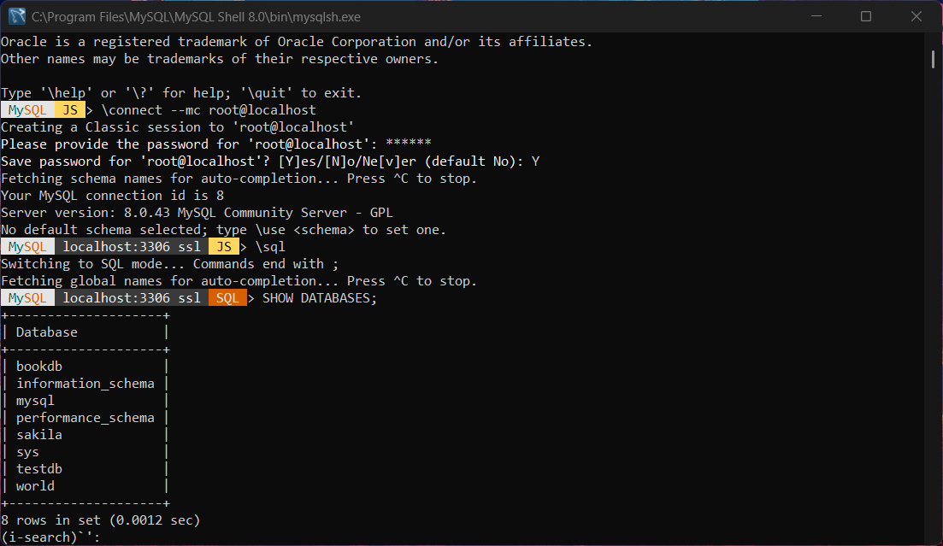
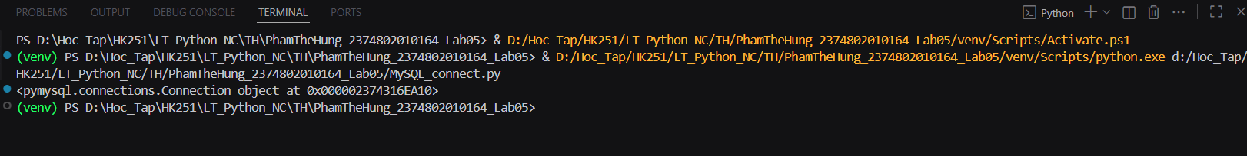
2. Định cấu hình kết nối cơ sở dữ liệu MySQL:

3. Thiết kế cơ sở dữ liệu GUI Python:
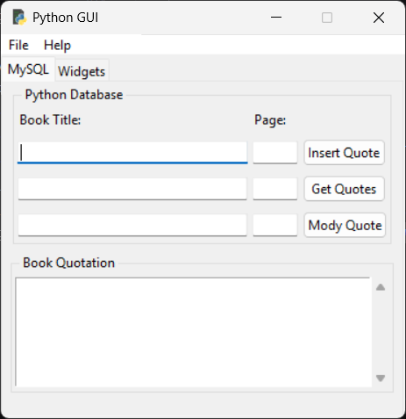
+ Sau khi chạy mysql.exe:
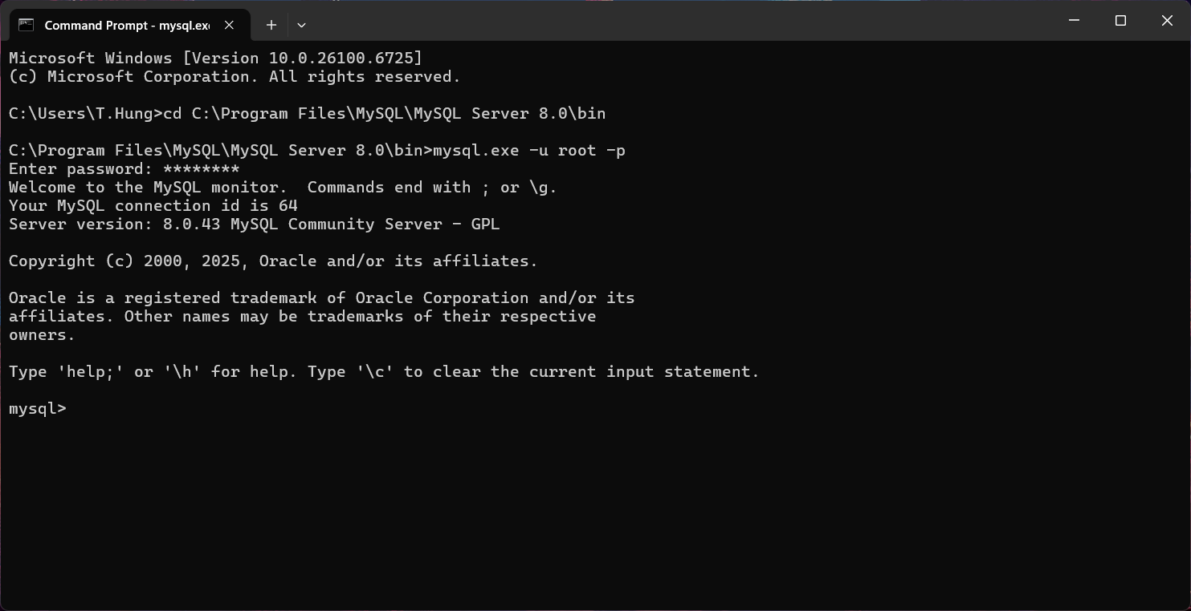
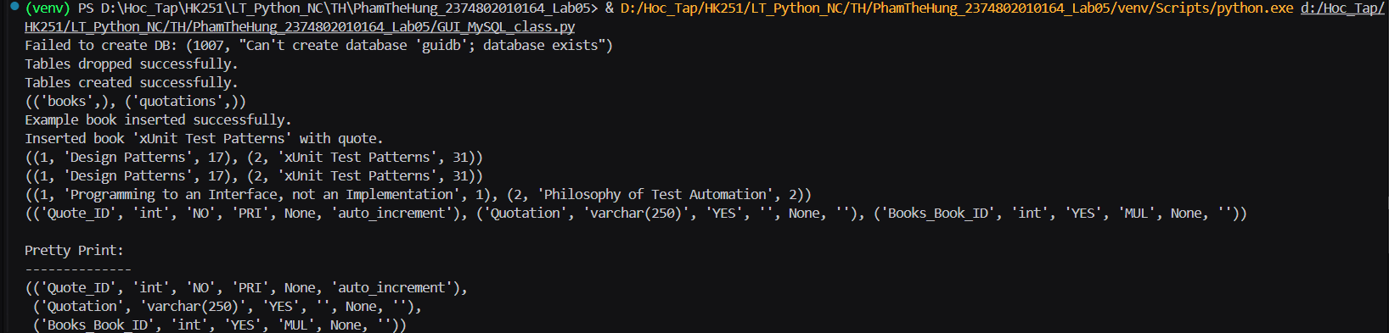
4.Sử dụng lệnh SQL INSERT:
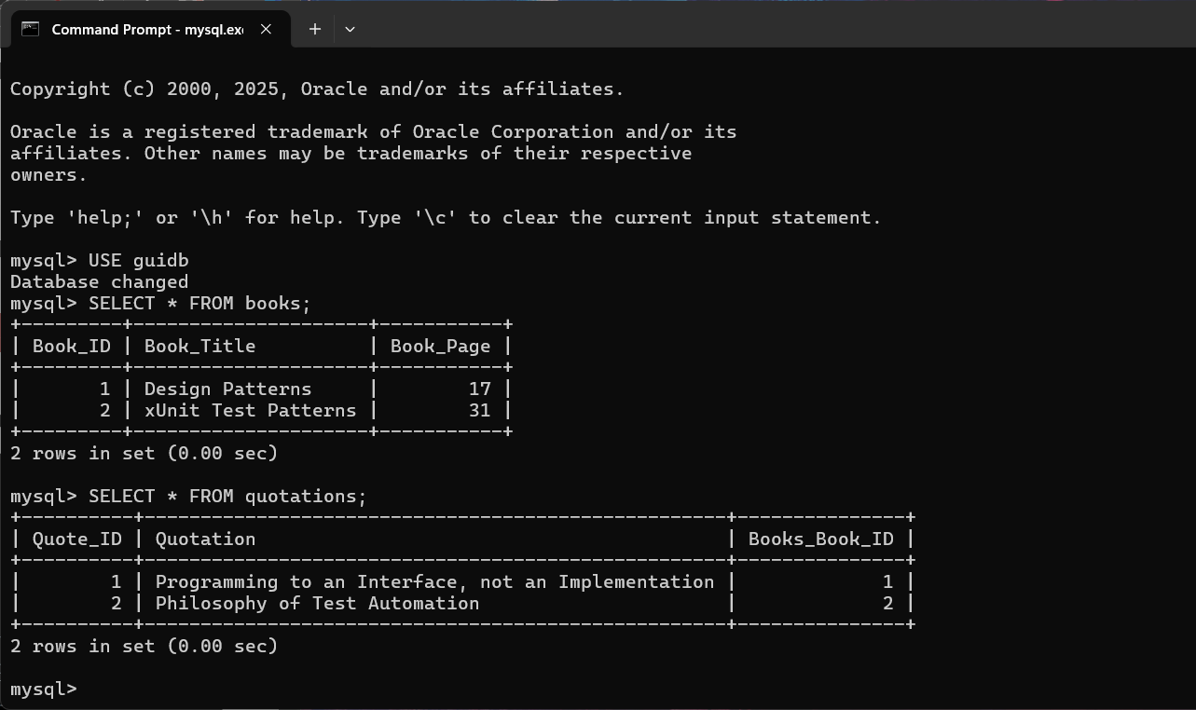

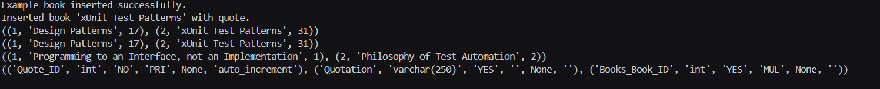

Mở MySQL và run the SELECT * statements:
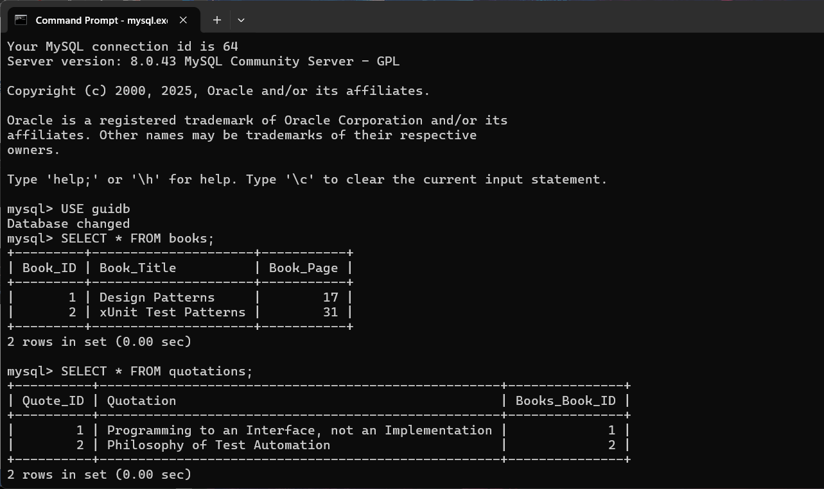
6.Sử dụng lệnh SQL DELETE:
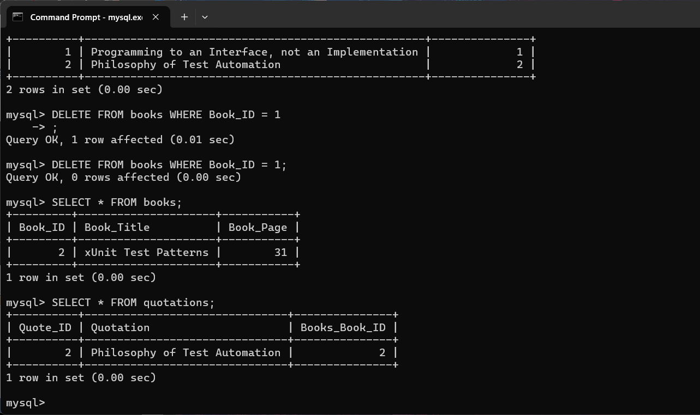
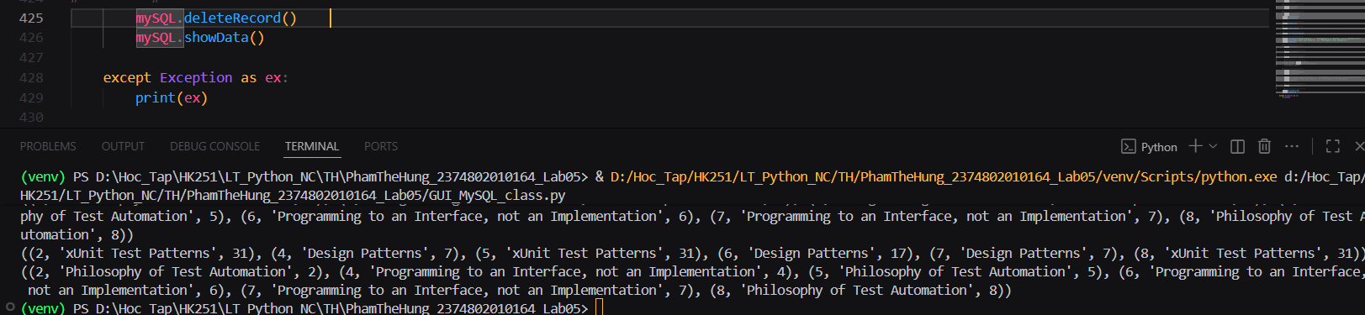
7.Lưu trữ và truy xuất dữ liệu:
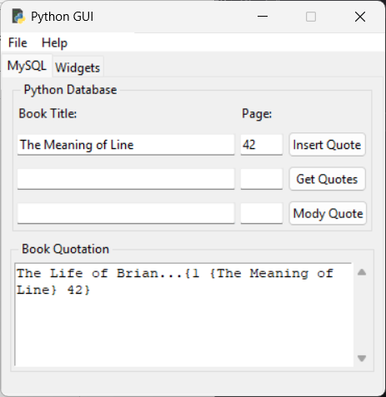

8.Sử dụng MySQL Workbench:
